小齿轮暑期社会实践鄂州实践情况

7月8日我们参加了鄂州市政府举办的暑期志愿者培训。

7月9日开始进行暑期社会实践。

鄂州分队10人，分成两个5人小组到樊川和樊口两个社区进行暑期课堂的开展。

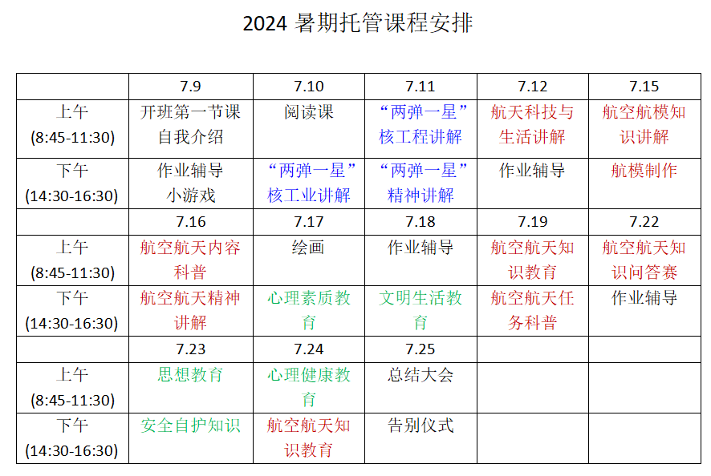

活动介绍

1. 破冰活动：第一天我们进行了一些简单的小游戏进行了破冰活动。
2. 日常上课：我们按照课表安排和社区具体情况，上了有关“两弹一星”、核工程、航空航天和心理健康等课程。
3. 航模制作：我们给每位小朋友分发了一个简单的拼装航模，在各位志愿者的指导下，小朋友们都完成了自己的航模制作。
4. 漆扇制作：每一个小朋友都体验了传统文化中的漆扇制作。
5. 绘画活动：社区联合志愿者提供了几幅长卷给小朋友们随心作画，他们以小组为单位作画，完成了一幅幅画卷。
6. 抗战老兵爱国教育：社区邀请了当地一名参加过越战的老兵为学生提供爱国教育，老人讲述了自己奔赴战场和战友接连牺牲的悲壮往事。
7. 禁毒教育：社区联系了樊口派出所和樊口戒毒所的公安人员，带来了毒品样品为同学科普毒品的危害，进行禁毒教育。
8. 普法教育：社区带领学生前往鄂州检察院，学习了有关“如何快速诉讼”和真实法庭的知识。
9. 结束仪式：社区和志愿者举办了结课仪式，并慰问了志愿者们。